MLADINSKA KNJIGA ZALOŽBA- ZLATE HRUŠKE 2022

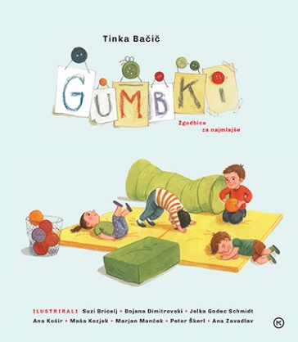 | GUMBKI  Avtorica:  Tinka Bačič  Ilustratorji:  različni  Cena: 24,99 € | 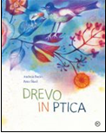 | DREVO IN PTICA  Avtorica:  Andreja Borin  Ilustrator:  Peter Škerl  Cena: 19,99 €
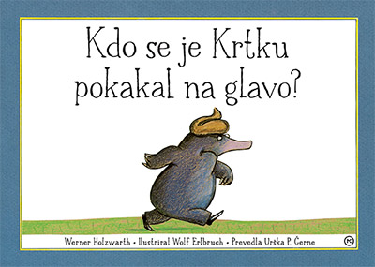 | KDO SE JE KRTKU POKAKAL NA GLAVO  Avtor:  Werner Holzwarth  Ilustrator:  Wolf Erlbruch  Cena: 17,99 € | 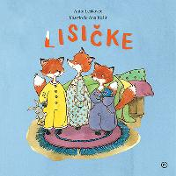 | LISIČKE  Avtorica:  Anita Leskovec  Ilustratorka:  Ana Košir  Cena: 14,99 €
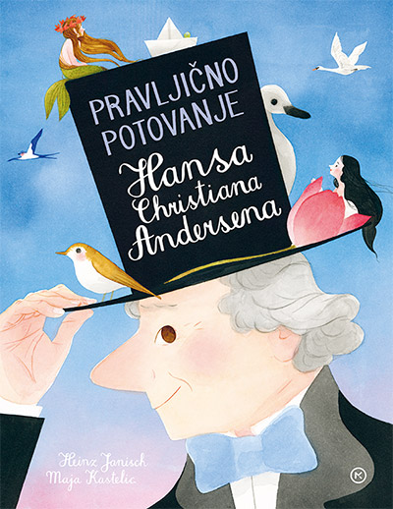 | PRAVLJIČNO POTOVANJE HANSA CHRISTIANA ANDERSENA  Avtor:  Heinz Janisch  Ilustratorka:  Maja Kastelic  Cena: 22,98 € | 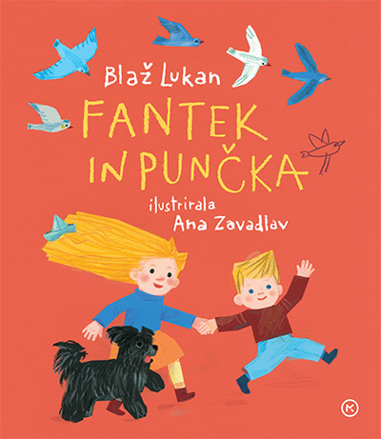 | FANTEK IN PUNČKA  Avtor:  Blaž Lukan  Ilustratorka:  Ana Zavadlav  Cena: 19,99 €
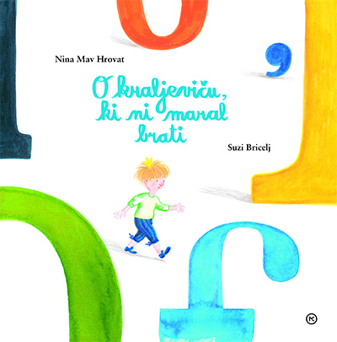 | O KRALJEVIČU, KI NI MARAL BRATI  Avtorica:  Nina Mav Hrovat  Ilustratorka:  Suzi Bricelj  Cena: 17,99 € | 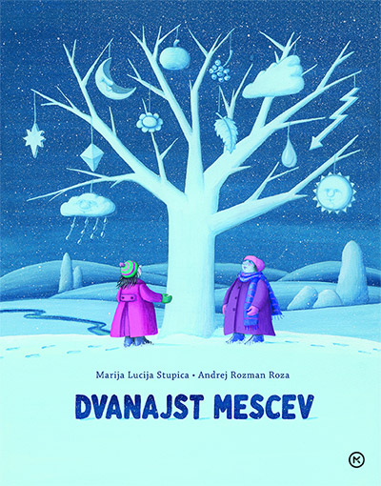 | DVANAJST MESECEV  Avtor:  Andrej Rozman Roza  Ilustratorka:  Marija Lucija Stupica  Cena: 19,99 €
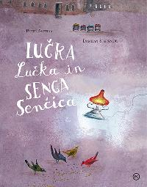 | LUČKA LUČKA IN SENCA SENČICA  Avtor:  Peter Svetina  Ilustrator:  Damijan Stepančič  Cena: 19,99 € | 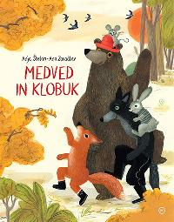 | MEDVED IN KLOBUK  Avtorica:  Anja Štefan  Ilustratorka:  Ana Zavadlav  Cena: 19,99 €
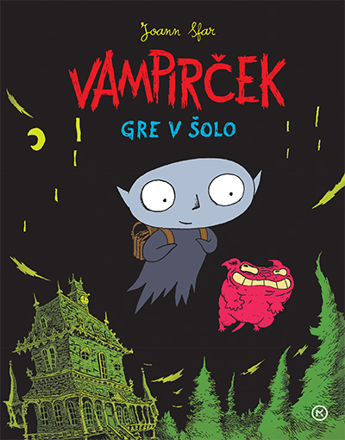 | VAMPIRČEK GRE V ŠOLO  Avtorica:  Joann Sfar  Cena: 19,99 € | 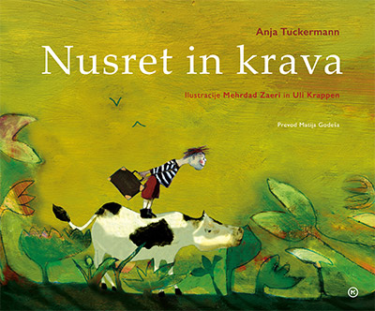 | NUSRET IN KRAVA  Avtorica:  Anja Tuckermann  Cena: 22,98 €
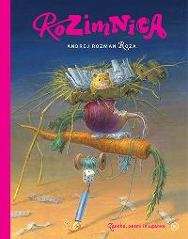 | ROZIMNICA: zgodbe, pesmi in uganke  Avtor:  Andrej Rozman Roza  Ilustratorji:  različni  Cena: 41,99 €
Zaloge so omejene.

